DOCUMENTATIE

PROIECTAREA UNEI UNITATI CENTRALE

Varvara Raluca Ana-Maria
Grupa 30232
Profesor Laborator: Neagu Madalin

Contents

1. Introducere 3
1.1. Context 3
1.2. Specificatii 3
1.3. Obiective 3
2. Studiu bibliographic 3
3. Analiza 4
3.1. Operatori ai setul de instrucțiuni 4
3.2. Formate de instructiune 5
3.3. Setul de instructiuni implementat (arhitectura setului de instructiuni) 6
3.4. Analiza instructiunilor 6
4. Design 12
4.1. MPG 12
4.2. SSD 13
4.3. Instruction Fetch 13
4.4. Instruction Decode 13
4.5. Execute 14
4.6. Memory 15
4.7. Write back 16
4.8. Calea de date si control finala 17

Introducere

Context

Scopul acestui proiect este de a proiecta o unitate centrala cu aproximativ 20 de instructiuni prestabilite (aritmetice, logice, de transfer si de salt), care se va folosi de register interne, si va implementa adresarea directa, imediata si prin registru dedicate. Proiectul va fi implementat cu porti si bistabile cu ajutorul limbajului VHDL. Aceasta isi va efectua scopul prin 5 pasi: instruction fetch, instruction decode, read data, execute, store, pasi care vor fi dependent de anumite elemente logice sau secventiale (memorii rom, ram, multiplexoare, ALU).
Aceasta unitate centrala va putea fi folosita pentru a rula programe care executa instructiune din setul de 20 de instructiuni implementate, cu numere pe 32 de biti. Programele care se vor rula trebuie scrise in cod masina cu ajutorul codurilor de operatii si formatelor specificate in urmatoarele capitole.

Specificatii

Unitatea centrala va fi programata si simulata in IDE-ul furnizat de Vivado si programata apoi intr-o placuta basys 3. Va putea retine instructiuni si date in memoriile specifice amandurora (memoria de date si memoria de instructiuni), iar, mai apoi va executa aceste instructiuni e datele necesare. Vor exista 3 tipuri de adresare a datelor: adresarea directa (aducerea datelor din memoria de date de la o adresa specificata in registrii interni, adresare imediata cu constante specificate direct in codul de instructiune

Obiective

Obiectivul principal este proiectarea unitatii centrale pe 32 de biti, mips ciclu unic, si testarea unui program care foloseste instructiunile implementate.
Un alt obiectiv este implementarea a 20 de instructiuni de tip R, I si J, care sa foloseasca adresarea imediata, direct si memorie. De asemenea, se vor testa aceste instructiuni prin rularea unui program scris in cod masina introdus in memoria de program, pentru a fi siguri ca toate instructiuniile implementate sunt functionale.

Studiu bibliographic
Unitatea de control (CU) este o componentă a unității centrale de procesare (CPU) a unui computer care dirijează funcționarea procesorului. Un CU folosește de obicei un decodor binar pentru a converti instrucțiunile codificate în semnale de sincronizare și control care direcționează funcționarea celorlalte unități (memorie, unitate logică aritmetică și dispozitive de intrare și ieșire etc.).
Majoritatea resurselor informatice sunt gestionate de CU. Acesta direcționează fluxul de date între CPU și celelalte dispozitive. John von Neumann a inclus unitatea de control ca parte a arhitecturii von Neumann. În modelele moderne de computer, unitatea de control este de obicei o parte internă a procesorului, cu rolul și funcționarea sa generală neschimbate de la introducerea sa.
Setul de instrucțiuni este „Redus” (mai pragmatic), mai mulți regiștri, mai ușor de implementat ca pipeline, instrucțiuni dedicate pentru lucru cu memoria - arhitectura “load/store.

Analiza

Procesor = Căi de date (Datapath) + Unitate de Control
Se va implementa o arhitectura de tip RISC (reduced instruction set computer).
Setul de instrucțiuni este „Redus” (mai pragmatic), mai mulți regiștri, mai ușor de implementat ca pipeline, instrucțiuni dedicate pentru lucru cu memoria - arhitectura “load/store”:
- Acces la Memorie - load/store,
- Procesarea datelor - registru-registru,
- Număr redus de moduri de adresare,
- Instrucțiuni de lungime fixă.
Componente ISA (instruction set architecture):
- Organizarea memoriei,
- Regiștri
- Tipuri de date si Structuri de date:
- Codificări si reprezentări
- Setul de instrucțiuni.
- Formate de instrucțiuni
- Moduri de adresare; pentru instrucțiuni și date

Operatori ai setul de instrucțiuni
Tip de operații | Exemple
Arithmetic and logical | Integer arithmetic and logical operations: add, sub, and, or, multiply, divide
Data transfer | Load, stores, move instructions (on computers with memory addressing)
Control | Branch, jump, procedure call and return, traps
Floating Point | Floating-point operations: add, multiply, divide, compare
Decimal | Decimal add, multiply, decimal to character conversion

Deoarece folosim un tip de arhitectura RISC campurile instructiunii nu pot fi variabile, vor fi fixe asa ca trebuie sa le divizam pentru diferite tipuri de instructiuni.

Formate de instructiune
Tip R – folosite pentru operații aritmetice / logice (opcode = 0)
Tip I – folosite pentru operații aritmetice / logice cu valoare Imediată, lucru cu memoria, și ramificări condiționate
Tip J – folosite pentru salturi necondiționate
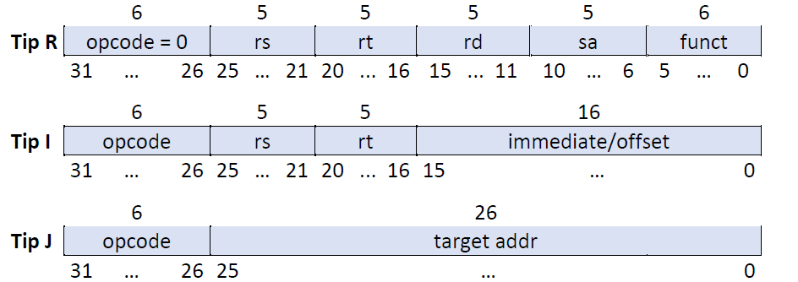
Studiu de caz: adunarea
Adunarea se poate face folosind 2 tipuri de adresare, adresare imediata sau adresare prin registru. Deoarece ele se folosesc de resurse diferite din interiorul unitatii centrale ele vor fi considerate 2 instructiuni diferite: add si add immediate.
La add va fi nevoie de 2 registri intre care sa se faca suma si inca un registru in care aceasta sa se stocheze la finalul executarii tuturor pasilor. La add immediate este nevoie de un registru si un imediat intre care sa se efectueze operatia, imediatul avand nevoie de mult mai multi biti pentru reprezentare.

Setul de instructiuni implementat (arhitectura setului de instructiuni)
Instrucțiuni de tip R | Addition | add(1)
Instrucțiuni de tip R | Subtraction | sub (2)
Instrucțiuni de tip R | Shift Left Logical (with shift amount – sa) | sll(3)
Instrucțiuni de tip R | Shift Right Logical (with shift amount – sa) | srl (4)
Instrucțiuni de tip R | Shift Right Arithmetic (with shift amount – sa) | sra(5)
Instrucțiuni de tip R | Logical AND | and (6)
Instrucțiuni de tip R | Logical OR | or (7)
Instrucțiuni de tip R | Logical XOR | xor(8)
Instrucțiuni de tip R | Not | not(9)
Instrucțiuni de tip I | Add Immediate | addi (1)
Instrucțiuni de tip I | Load Word | lw (10)
Instrucțiuni de tip I | Store Word | sw (11)
Instrucțiuni de tip I | Branch on Equal | beq (12)
Instrucțiuni de tip I | Branch on not equal | bne (13)
Instrucțiuni de tip I | Branch on Grater or Equal than zero | bgez (14)
Instrucțiuni de tip I | Set on less than | slt (15)
Instrucțiuni de tip I | Move immediate | movi (16)
Instrucțiuni de tip I | Move direct | movd (17)
Instrucțiuni de tip J | Jump | j (18)

Analiza instructiunilor

ADD – Add
Descriere | Adună două registre și memorează rezultatul în al treilea
Operație | $d <= $s + $t; PC <= PC + 4;
Sintaxă | add $d, $s, $t
Format | 000000 sssss ttttt ddddd 00000 000000

Sub - Substract
Descriere | Scade două registre și memorează rezultatul în al treilea
Operație | $d <= $s - $t; PC <= PC + 4;
Sintaxă | sub $d, $s, $t
Format | 000000 sssss ttttt ddddd 00000 000001

SLL – Shift left logical
Descriere | Deplasare logică la stânga pentru un registru, rezultatul este memorat în altul, se introduc zerouri
Operație | $d <= $t << h; PC <= PC + 4;
Sintaxă | sll $d, $t, h
Format | 000000 sssss ttttt ddddd hhhhh 000010

SRL – Shift right logical
Descriere | Deplasare logică la dreapta pentru un registru, rezultatul este memorat în altul, se introduc zerouri
Operație | $d <= $t >> h; PC <= PC + 4;
Sintaxă | srl $d, $t, h
Format | 000000 sssss ttttt ddddd hhhhh 000011

AND – Bitwise and
Descriere | SI logic între două registre și memorează rezultatul în al treilea
Operație | $d <= $s & $t; PC <= PC + 4;
Sintaxă | and $d, $s, $t
Format | 000000 sssss ttttt ddddd 00000 100100

OR – Bitwise or
Descriere | SAU logic între două registre și memorează rezultatul în al treilea
Operație | $d <= $s | $t; PC <= PC + 4;
Sintaxă | or $d, $s, $t
Format | 000000 sssss ttttt ddddd 00000 000101

XOR – Bitwise xor
Descriere | XOR logic între două registre și memorează rezultatul în al treilea
Operație | $d <= $s ^ $t; PC <= PC + 4;
Sintaxă | xor $d, $s, $t
Format | 000000 sssss ttttt ddddd 00000 000110

NOT – Bitwise or
Descriere | NU logic pe primul registru și memorează rezultatul în al treilea
Operație | $d <= not $s; PC <= PC + 4;
Sintaxă | not $d, $s
Format | 000000 sssss 00000 ddddd 00000 001000

SRA – Shift right arithmetic
Descriere | Deplasare aritmetica la dreapta pentru un registru, rezultatul este memorat în altul, se introduc biti de semn
Operație | $d <= $t >>> h; PC <= PC + 4;
Sintaxă | sra $d, $t, h
Format | 000000 sssss ttttt ddddd hhhhh 000111

SLT – Set on less than (signed)
Descriere | Dacă $s < $t, $d este inițializat cu 1, altfel cu 0
Operație | PC <= PC + 4; if $s < $t $d <= 1; else $d <= 0;
Sintaxă | slt $d, $s, $t
Format | 000000 sssss ttttt ddddd 00000 001001

ADDI – Add immediate
Descriere | Adună un registru cu o valoare imediată și memorează rezultatul în alt registru
Operație | $t <= $s + imm; PC <= PC + 4;
Sintaxă | addi $t, $s, imm
Format | 000001 sssss ttttt iiiiiiiiiiiiiiii

LW – Load word
Descriere | Un cuvânt din memorie este încărcat într-un registru
Operație | $t <= MEM[$s + offset]; PC <= PC + 4;
Sintaxă | lw $t, offset($s)
Format | 000010 sssss ttttt iiiiiiiiiiiiiiii

SW – Store word
Descriere | Valoarea unui registru este stocată în memorie la o anumită adresă
Operație | MEM[$s + offset] <= $t; PC <= PC + 4;
Sintaxă | sw $t, offset($s)
Format | 000011 sssss ttttt iiiiiiiiiiiiiiii

BEQ – Branch on equal
Descriere | Salt condiționat dacă este egalitate între două registre
Operație | if $s == $t then PC <= PC + 4 + (offset << 2); else PC <= PC + 4;
Sintaxă | beq $s, $t, offset
Format | 000100 sssss ttttt iiiiiiiiiiiiiiii

BNE – Branch on not equal
Descriere | Salt condiționat dacă două registre sunt diferite
Operație | if $s != $t PC <= PC + 4 + (offset << 2); else PC <= PC + 4;
Sintaxă | bne $s, $t, offset
Format | 000101 sssss ttttt iiiiiiiiiiiiiiii

BGTZ – Branch on greater than zero
Descriere | Salt condiționat dacă un registru este mai mare ca 0
Operație | if $s > 0 PC <= PC + 4 + (offset << 2); else PC <= PC + 4;
Sintaxă | bgtz $s, offset
Format | 000110 sssss 00000 iiiiiiiiiiiiiiii

MOVI – Move immediate
Descriere | Muta un imediat intr-un registru
Operație | $s <= imm; PC <= PC + 4;
Sintaxă | movi $s, imm
Format | 000111 sssss 00000 iiiiiiiiiiiiiiii

MOVD – move direct
Descriere | Muta valoarea unui registru in alt registru
Operație | $s <= $t; PC <= PC + 4;
Sintaxă | movd $s, $t
Format | 001000 sssss ttttt iiiiiiiiiiiiiiii

J – Jump
Descriere | Salt la adresă absolută
Operație | PC <= ((PC +4) & 0xf0000000) | (target << 2);
Sintaxă | j target
Format | 001001 iiiiiiiiiiiiiiiiiiiiiiiiii

Pentru a implementa aceste instructiuni vom avea nevoie de semnale de control care sa lase sau sa opreasca anumite actiuni din a se execute (seteaza sau deseteaza anumite enable-uri, cum ar fi anble de scriere in memories au in RF).
Semnificația semnalelor de control:
- RegDst –mux-ul de la adresa de scriere Write address a RF. Dacă are valoarea 0, atunci trece mai departe valoarea câmpului rt. Dacă are valoarea 1, atunci trece rd
- RegWrite – validarea scrierii în RF. Dacă are valoarea 0, nu se execută scriere, altfel, dacă e 1, se scrie în blocul de registre
- ExtOp – controlează funcționarea unității Ext. Dacă are valoarea 0, extinde fără semn, cu 0. Dacă are valoarea 1, extensie cu semn
- ALUSrc –mux-ul de la intrarea B a ALU. Dacă are valoarea 0, atunci pe intrarea B a ALU ajunge Read data 2. Dacă are valoarea 1, va ajunge ieșirea Ext
- Branch – se activeaza numai cand este detectata instrunctiunea branch if equal pentru a se testa daca se indeplineste conditia pentru a se sari la adresa de branch
- Bnq – se activeaza numai cand este detectata instrunctiunea branch if not equal pentru a se testa daca se indeplineste conditia pentru a se sari la adresa de branch
- Bgtz – se activeaza numai cand este detectata instrunctiunea branch if grater or equal to zero pentru a se testa daca se indeplineste conditia pentru a se sari la adresa de branch
- Jump – mux-ul de salt necondiționat. Dacă are valoarea 0, spre intrarea PC trece ieșirea mux-ului precedent (PCSrc). Dacă are valoarea 1, spre intrarea PC trece valoarea adresei absolute de salt (pentru j)
- Slt – se activeaza numai cand este detectata instrunctiunea slt
- Movi – se activeaza numai cand este detectata instrunctiunea movi
- Movd – se activeaza numai cand este detectata instrunctiunea movd
- MemWrite – validarea scrierii în memoria RAM de date. Dacă are valoarea 0 nu se execută scriere, altfel, dacă e 1, se scrie în memorie
- MemtoReg – mux-ul prin care se scrie înapoi rezultatul. Dacă e 0, atunci trece rezultatul de la ALU. Dacă e 1, atunci trece valoarea din memoria de date
- PCSrc – mux-ul de salt condiționat. Dacă are valoarea 0, trece valoarea PC + 4. Altfel, dacă are valoarea 1, trece adresa de salt. Depinde de semnalele pentru instructiunile de salt conditionat, acestea sunt 3 la numar si fiecare are un semnal specific generat de unitatea de control: branch, bne si bgez, fiecare se aprinde numai la codul lui de operatie. De asemenea fiecare salt de executa numai la indeplinirea unei conditii, conditia fiind implementata prin generarea unor flaguri de ALU (= daca sunt egali 2 registrii, != daca nu sunt egali si > daca primul registru este mai mare). Astfel un salt este executat daca sunt 1 ambele semnale, cel specific operatiei si cel specific conditiei, PCSRC este un sau intre cele 3 si-uri pentru fiecare instructiune de salt conditionat.

Unitatea de control este:
1. Combinațională (e procesor cu ciclu unic)
2. Are o structură ierarhică Main Control (master) + ALU Control (slave), în principal datorită codificării Tip R (opcode=0 + funct).

Instrucțiune | Opcode Instr | RegDst | ExtOp | ALUSrc | Branch | Branch_greater | Branch not equal | Jump | MemWrite | Slt | Movi | movd | MemtoReg | Reg Write | ALUOp (1:0) | func | ALUCtrl
Add | 00000 | 1 | X | 0 | 0 | 0 | 0 | 0 | 0 | 0 | 0 | 0 | 0 | 1 | 10 (func) | 00000 | 0000(+)
Sub | 00000 | 1 | X | 0 | 0 | 0 | 0 | 0 | 0 | 0 | 0 | 0 | 0 | 1 | 10 (func) | 00001 | 0001(-)
Sll | 00000 | 1 | X | 0 | 0 | 0 | 0 | 0 | 0 | 0 | 0 | 0 | 0 | 1 | 10 (func) | 00010 | 0010(<<)
Srl | 00000 | 1 | X | 0 | 0 | 0 | 0 | 0 | 0 | 0 | 0 | 0 | 0 | 1 | 10 (func) | 00011 | 0011(>>)
And | 00000 | 1 | X | 0 | 0 | 0 | 0 | 0 | 0 | 0 | 0 | 0 | 0 | 1 | 10 (func) | 00100 | 0100(&)
Or | 00000 | 1 | X | 0 | 0 | 0 | 0 | 0 | 0 | 0 | 0 | 0 | 0 | 1 | 10 (func) | 00101 | 0101(|)
Xor | 00000 | 1 | X | 0 | 0 | 0 | 0 | 0 | 0 | 0 | 0 | 0 | 0 | 1 | 10 (func) | 00110 | 0110(^)
Sra | 00000 | 1 | X | 0 | 0 | 0 | 0 | 0 | 0 | 0 | 0 | 0 | 0 | 1 | 10 (func) | 00111 | 0111(>>>)
Not | 00000 | 1 | X | 0 | 0 | 0 | 0 | 0 | 0 | 0 | 0 | 0 | 0 | 1 | 10(func) | 01000 | 1000(not)
Slt | 00000 | 1 | X | 0 | 0 | 0 | 0 | 0 | 0 | 1 | 0 | 0 | X | 1 | 10(func) | 01001 | 001(-)
Addi | 00001 | 0 | 1 | 1 | 0 | 0 | 0 | 0 | 0 | 0 | 0 | 0 | 0 | 1 | 00(+) | X | 000(+)
Lw | 00010 | 0 | 1 | 1 | 0 | 0 | 0 | 0 | 0 | 0 | 0 | 0 | 1 | 1 | 00(+) | X | 000(+)
Sw | 00011 | X | 1 | 1 | 0 | 0 | 0 | 0 | 1 | 0 | 0 | 0 | X | 0 | 00(+) | X | 000(+)
Beq | 00100 | X | 1 | 0 | 1 | 0 | 0 | 0 | 0 | 0 | 0 | 0 | X | 0 | 01(-) | X | 001(-)
Bneq | 00101 | X | 1 | 0 | 0 | 0 | 1 | 0 | 0 | 0 | 0 | 0 | X | 0 | 01(-) | X | 001(-)
Bgez | 00110 | X | 1 | X | 0 | 1 | 0 | 0 | 0 | 0 | 0 | 0 | X | 0 | X | X | X
Movi | 00111 | 0 | 1 | X | 0 | 0 | 0 | 0 | 0 | 0 | 1 | 0 | X | 1 | X | X | X
Movd | 01000 | 0 | X | X | 0 | 0 | 0 | 0 | 0 | 0 | 0 | 1 | X | 1 | X | X | X
Jump | 01001 | X | X | X | 0 | 0 | 0 | 1 | 0 | 0 | 0 | 0 | X | 0 | X | X | X

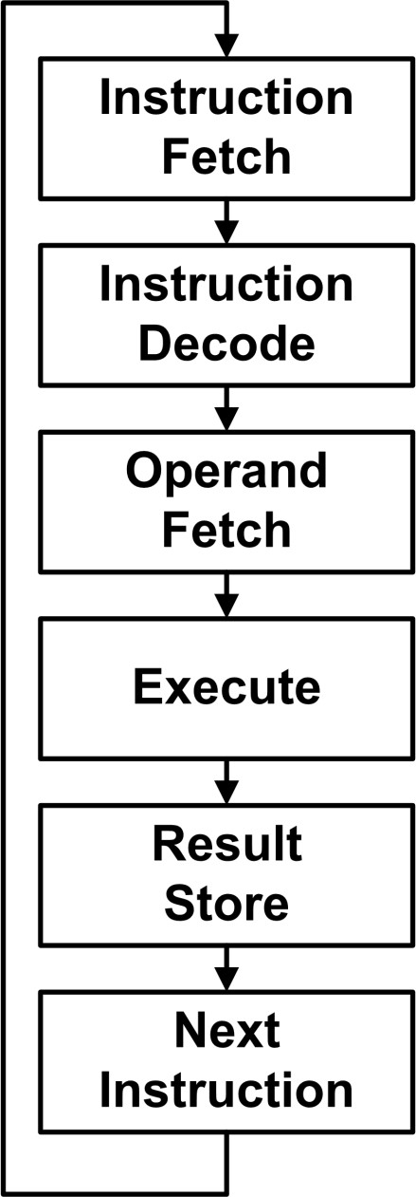
Design
Unitatea centrala are mai multe elemente, fiecare impartindu-se pe cate o faza de executie, care mai apoi se poate transforma in etaj pentru o ulterioara modificare in unitate centrala pipeline.
De asemenea mai sunt necesare cateva componente pentru afisarea sau folosirea corecta si fiabila a elementelor placii.
Aceste componente sunt un debouncer pentru butoane, adica un MPG (mono pulse generator) care vac rea semnalele de la butoane catre celalalte elemente. Este necesara o astfel de componenta pentru a verifica daca butonul a fost apasat o anumita perioada de timp si deoarece frecventa placii este foarte mare sa se execute o singura data instructiunea la o apasare a butonului.
De asemenea mai avem nevoie de un seven segment display pentru a afisa rezultatele instructiunilor pe cele 4 afisoare ale placii Basys 3. Acest element va primi un numar si il va afisa pe cele 4 afisoare folosindu-se de anozi si catozii lor.
Cele 5 faze de executie vor fi:
- IF (instruction fetch)
- ID (instruction Decode)
- EX (execute)
- MEM (memory)
- WB (write back)
In plus vom mai avea nevoie de o unitate de control care sa genereze semnalele de control explicate la capitolul anterior.

MPG
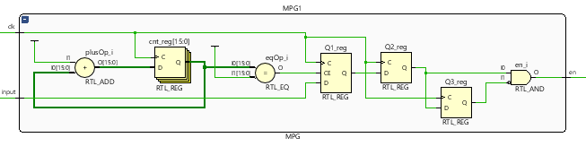

SSD
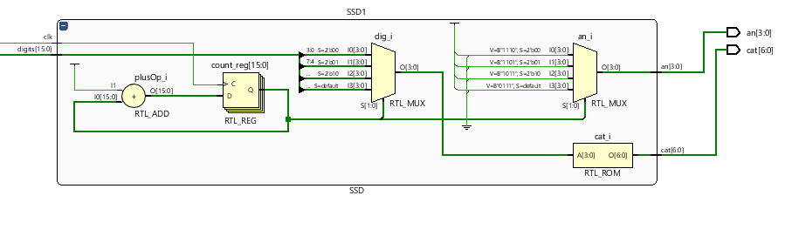

Instruction Fetch
Unitatea de extragere a instrucțiunilor IF conține următoarele elemente principale:
- Program Counter (registru)
- Instruction Memory (ROM), in care se vor tine minte instructiunile
- Adder (care executa operatie PC + 4, pentru generarea adresei urmatoarei instructiuni)
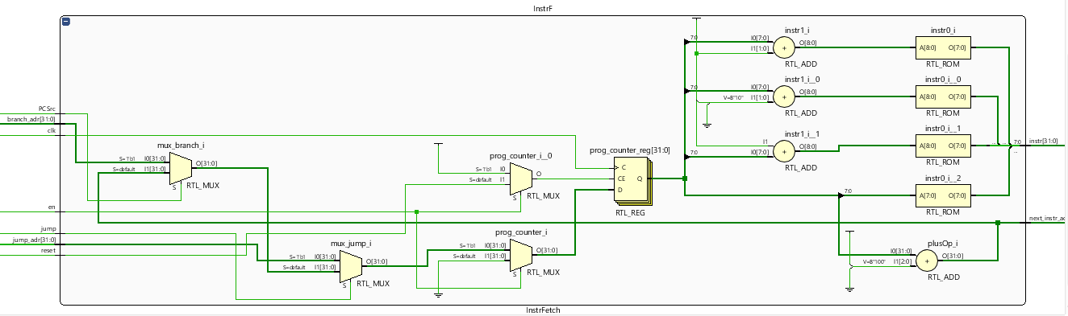
Intrările unității IF sunt:
- Semnalul de ceas (pentru …. PC)
- Adresa de branch
- Adresa de jump
- Semnalul de control Jump
- Semnalul de control PCSrc (pentru branch).
Ieșirile unității IF sunt:
- Instrucțiunea de executat în ciclul de ceas curent, în procesorul MIPS
- Adresa următoarei instrucțiuni de executat, mod secvențial (PC + 4).
Semnificația semnalelor de control:
- Jump = 1 => PC <= Jump Address
- Jump = 0 => PC <= (PC + 4 dacă PCSrc = 0 sau adresa de branch dacă PCSrc = 1).

Instruction Decode

Unitatea de decodificare a instrucțiunilor ID (include extragerea operanzilor) conține următoarele elemente principale:
- Bloc de registre / Register File – RF (citire asincrone, scrieri sincrone pe front crescator) – retine registrii unitatii, registrul 0 va trebui sa aiba tot timpul valoarea 0
- Multiplexor
- Unitate de extensie semn / zero.

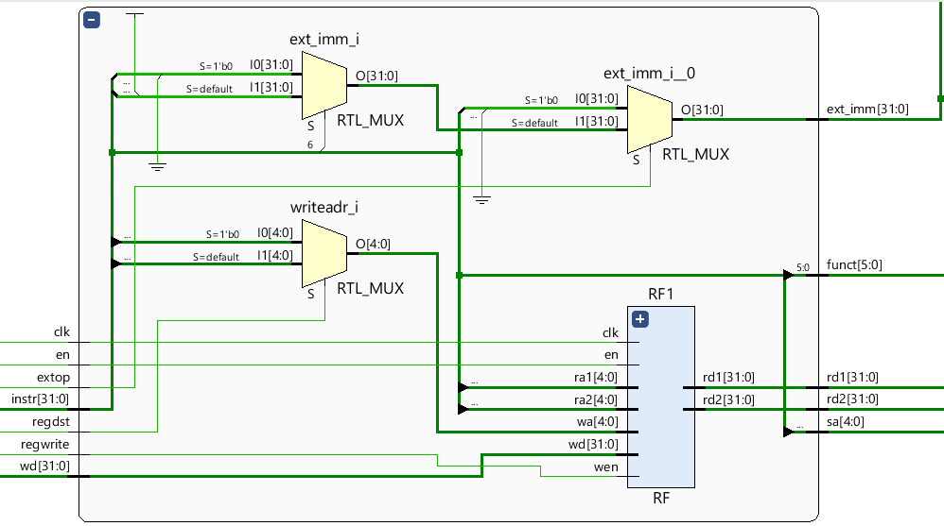

Intrările unității ID (MIPS 32) sunt:
- Semnalul de ceas folosit pentru scriere în RF
- Instrucțiunea Instr pe 32 de biți
- Datele care se scriu în RF, 32 de biți, pe WD
- Semnale de control:
  - RegWrite – validarea scrierii în RF
  - RegDst – selectează adresa de scriere în RF
  - ExtOp – selectează tipul de extensie pentru câmpul immediate: cu zero sau cu semn.
Ieșirile unității ID sunt:
      - Valoarea registrului de la adresa rs, 32-biți, RD1
      - Valoarea registrului de la adresa rt, 32-biți, RD2
      - Imediatul extins la 32-biți, Ext_Imm
      - Câmpul func, pe 6 biți
      - Câmpul sa, pe 5 biți.

Execute

Unitatea de execuție EX conține următoarele elemente principale:
- Unitatea aritmetică-logică (ALU)
- Unitatea locală de control ALU
- Multiplexor
- Deplasare la stânga cu 2 și sumatorul pentru calculul adresei de salt (branch).

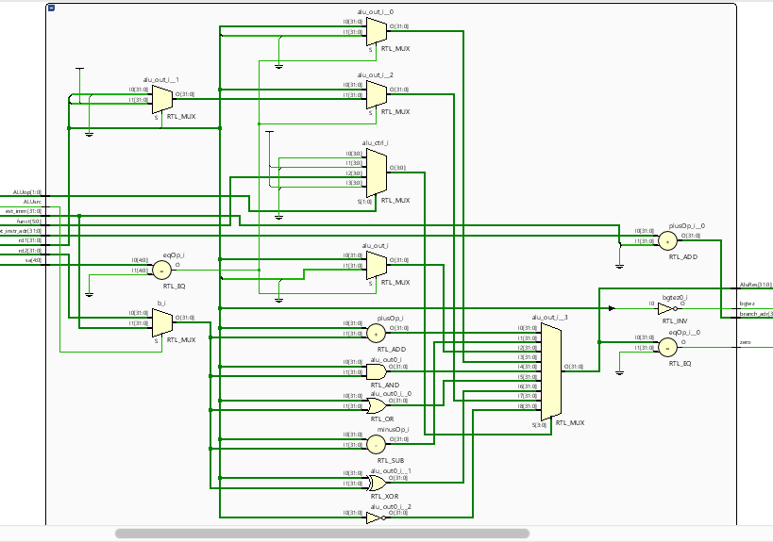

Intrările unității EX (MIPS 32) sunt:
- Adresa următoarei instrucțiuni de executat, mod secvențial (PC + 4)
- Valoarea registrului de la adresa rs, 32-biți, RD1
- Valoarea registrului de la adresa rt, 32-biți, RD2
- Imediatul extins la 32-biți, Ext_Imm
- Câmpul func, pe 6 biți
- Câmpul sa, pe 5 biți
- Semnale de control:
  - ALUSrc – selecție între Read Data 2 și Ext_Imm pentru intrarea a doua din ALU
  - ALUOp – codul pentru op ALU furnizat de către unitatea principală de control UC.
Ieșirile unității EX (MIPS 32) sunt:
- Adresa de salt Branch Address, 32-biți
- Rezultatul ALURes, 32-biți
- Semnalul Zero de 1 bit.
Semnificația semnalelor de control este:
- ALUSrc = 0 => valoarea Read Data 2 merge pe intrarea a doua ALU
- ALUSrc = 1 => valoarea Ext_Imm merge pe intrarea a doua ALU
- ALUOp => este definit în unitatea principală de control UC în conformitate cu operațiile care trebuie executate în ALU.
Adresa de salt condiționat este calculată cu următoarea formulă: Branch Address <= PC + 4 + S_Ext(Imm) << 2;

Memory

Unitatea de memorie este simpla si continue un singur element, o memorie RAM de date in care retinem datele, variabilele folosite in cod.
Intrările unității MEM (MIPS 32) sunt:
- Semnalul de ceas (pentru scriere sincronă în memorie)
- Semnalul ALURes, 32 de biți – furnizează adresa pentru memorie (are efect doar pentru load sau store word)
- Semnalul RD2, 32 de biți – a doua ieșire din blocul de registre RF (util doar pentru instrucțiunea store word) care merge pe câmpul Write Data (portul de scriere) al memoriei
- Semnalul de control MemWrite.
Ieșirile unității MEM (MIPS 32) sunt:
- MemData, 32 de biți, reprezintă datele de pe portul de citire Read Data al memoriei de date (doar pentru instrucțiunea load word)
- ALURes, 32 de biți, acest semnal reprezintă de asemenea rezultatul operațiilor aritmetice-logice, care trebuie stocat în blocul de registre, deci trebuie furnizat la ieșirea unității MEM ca intrare pentru unitatea următoare, WB.
Singurul semnal de control prezent în această unitate este MemWrite:
- MemWrite = 0 => Nu se scrie nimic în memoria de date
- MemWrite = 1 => Valoarea din semnalul RD2 este scrisă sincron

Write back

WB consta in ultimele 2 multiplexoare, iar restul componentelor neincluse până acum în unitățile descrise sunt: poarta ȘI pentru generarea semnalului PCSrc, și logica de calcul a adresei de salt Jump Address.
Semnalul de control pentru multiplexorul din WB este MemtoReg, el selectând ce valoare se va scrie înapoi în blocul de registre RF din unitatea ID:
- MemtoReg = 0 => valoarea semnalului ALURes va ajunge pe intrarea 0 a celui de-al doilea mux,
- MemtoReg = 1 => valoarea semnalului MemData va ajunge pe intrarea 0 a celui de-al doilea mux
- Slt = 0 => iesirea de la multiplexorul memtoreg va ajunge pe intrarea write data din RF
- Slt = 1 => iesirea de la multiplexorul care allege valoarea pentru instructiunea slt (0 sau 1 in functie de care registru este mai mare) ca ajune pe intrarea write data a RF
Semnalul de control PCSrc se generează cu o poartă ȘI:
- PCSrc => Branch and Zero.
PCSRC
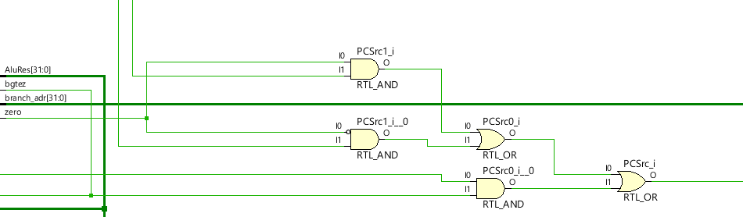

WB
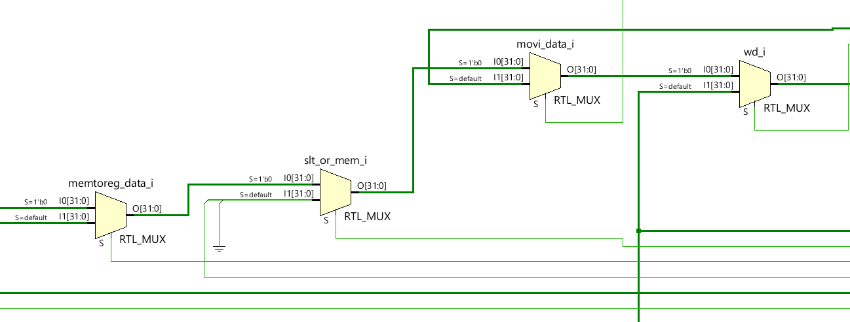

Implementare

Implementarea a fost facuta in limbajul vhdl fiecare componenta avand entitatea ei

IF
entity InstrFetch is
Port (clk : in STD_LOGIC;
en : in STD_LOGIC;
reset : in STD_LOGIC;
jump : in STD_LOGIC;
PCSrc : in STD_LOGIC;
branch_adr: in STD_LOGIC_VECTOR(31 downto 0);
jump_adr: in STD_LOGIC_VECTOR(31 downto 0);
instr: out STD_LOGIC_VECTOR(31 downto 0);
next_instr_adr: out STD_LOGIC_VECTOR(31 downto 0) );
end InstrFetch;
Instructiun Fetch continue registrul Program Counter si Memeoria din instructiuni, acesta ca iesiri intoarea adresa instructiunii urmatoare si cuvantul de instructiune din memoria ROM de program. Memoria este implementata ca o memoria ROM, cu 8 biti de cuvant si $2^{32}$ cuvinte.

ID
entity ID is
Port ( clk: in std_logic;
en: in std_logic;
regwrite: in std_logic;
regdst: in std_logic;
extop: in std_logic;
instr: in std_logic_vector(31 downto 0);
wd: in std_logic_vector(31 downto 0);
rd1: out std_logic_vector(31 downto 0);
rd2: out std_logic_vector(31 downto 0);
ext_imm: out std_logic_vector(31 downto 0);
funct: out std_logic_vector(5 downto 0);
sa: out std_logic_vector(4 downto 0) );
end ID;
Id contie register file, grupul de registrii cu care lucreaza procesorul, registrul 0 trebuind sa fie mereu 0. Aceasta componenta are ca iesiri continutul registrilor r source si rt, imediatul extins, campurile de functie si shift amount care vor fi folosite in faza de executie a intructiunii. De asemenea, aceasta componenta se ocupa si cu scrierea in register file.

RF
entity RF is
Port ( clk : in std_logic;
wen : in std_logic;
en : in std_logic;
ra1 : in std_logic_vector (4 downto 0);
ra2 : in std_logic_vector (4 downto 0);
wa : in std_logic_vector (4 downto 0);
wd : in std_logic_vector (31 downto 0);
rd1 : out std_logic_vector (31 downto 0);
rd2 : out std_logic_vector (31 downto 0) );
end RF;

EX
entity EX is
Port (next_instr_adr: in STD_LOGIC_VECTOR(31 downto 0);
rd1: in std_logic_vector(31 downto 0);
rd2: in std_logic_vector(31 downto 0);
ext_imm: in std_logic_vector(31 downto 0);
funct: in std_logic_vector(5 downto 0);
sa: in std_logic_vector(4 downto 0);
ALUsrc: in std_logic;
ALUop: in std_logic_vector(1 downto 0);
AluRes: out std_logic_vector(31 downto 0);
branch_adr: out std_logic_vector(31 downto 0);
zero: out std_logic;
bgtez: out std_logic);
end EX;
Aceasta componenta continue un ALU care se ocupa cu calculul instructiunilor de tip r sau cu calculul adreselor pentru instructiunile de tip i. De asemenea mai are un sumator dedicat care calculeaza adresa de branch.

MEM
entity MEM is
Port (clk : in std_logic;
en: in std_logic;
memwrite: in std_logic;
AluRes: in std_logic_vector(31 downto 0);
rd2: in std_logic_vector(31 downto 0);
mem_data: out std_logic_vector(31 downto 0);
AluResOut: out std_logic_vector(31 downto 0) );
end MEM;
Aceasta componenta continue memoria ram, de date, in care se vor scries au citi date, cu ajutorul instructiunilor lw si sw.

main
entity main is
Port ( clk : in STD_LOGIC;
btn : in STD_LOGIC_VECTOR(4 downto 0);
sw : in STD_LOGIC_VECTOR(15 downto 0);
led : out STD_LOGIC_VECTOR(15 downto 0);
an : out STD_LOGIC_VECTOR(3 downto 0);
cat : out STD_LOGIC_VECTOR(6 downto 0));
end main;

Uc
entity UC is
Port (opcode: in std_logic_vector(5 downto 0);
funct: in std_logic_vector(5 downto 0);
regdst: out std_logic;
regwrite: out std_logic;
ALUsrc: out std_logic;
extop: out std_logic;
ALUop: out std_logic_vector(1 downto 0);
memwrite: out std_logic;
memtoreg: out std_logic;
branch: out std_logic;
branch_grt: out std_logic;
branch_not_eq: out std_logic;
slt: out std_logic;
movi: out std_logic;
movd: out std_logic;
jump: out std_logic);
end UC;

MPG
entity MPG is
Port (en: out STD_LOGIC;
input: in STD_LOGIC;
clk : in STD_LOGIC);
end MPG;

SSD
entity SSD is
Port (digits: in STD_LOGIC_VECTOR(15 downto 0);
clk: in STD_LOGIC;
an : out STD_LOGIC_VECTOR(3 downto 0);
cat : out STD_LOGIC_VECTOR(6 downto 0) );
end SSD;

Testare
Pentru testare am introdus in memoria de program un program transformat in cod masina. Programul pe care l-am implementat parcurge un vector de 10 elemente incarcat in memoria de date si cauta minimul si maximul, iar la final dup ace a terminat parcurgerea sirurilor, calculeaza media aritmetica dintre acestea 2 (programul merge si pentru numere negative de exemplu, intrucat media se face si shift arithmetic).
0. add $1, $0 $0 --$1 -indice (ca un i)
1. addi $3 $0 10 --$3 nr de elemente (n)
2. lw $4 0($1) --$4 minim
3. lw $5 0($1) --$5 maxim
4. sw $4 11($0) -- in ram la adresa 11 e maximul
5. sw $5 12($0) –in ram la adresa 12 e maximul
6. beq $1 $3 11 --if(i==10)jump
7. lw $6 0($1) --elem curent
8. sub $7 $5 $6 --max
9. bgez $7 2
10. add $6 $0 $5 --5 = 6+0
11. sw $6 12($0)
12. sub $7 $6 $4 --min
13. bgez $7 2
14. add $4 $0 $6 -- 4 = 6 + 0
15. sw $4 11($0)
16. addi $1 1
17. j 6
18. lw $4 11($0)
19. lw $5 12($0)
20. add $6 $4 $5 – se face media
21. sra $6 1
PROGRAM C
a[10]={2, 5, 12, 3, 20, 9, 11, 25, 2, 1}
min=a[0];
max=a[0];
for(int i=0 ; i< 10; i++)
{
if(a[i]<min)
min=a[i];
if(a[i]>max)
max=a[i];
}
medie = min + max;
medie = medie/2;

forul s-a implementat cu un jump si un beq intre I si n care sare la prima adresa de dupa jump
if-urile s-au implementat cu ajutorul instructiunii bgtez si cu o scadere inainte si am verificat daca scaderea este mai mare decat 0
(rd1>rd2 echivalent cu rd1-rd2 > 0)
INITIALIZAREA
0. add $1, $0 $0 – rd1=0 rd2=0 AluRes=0
1. addi $3 $0 10 – rd1 =3, ext_imm = 10, AluRes=10
2. lw $4 0($1) – rd1 = 0, ext_imm=0, AluRes=0, Memdata=2 –in 4 e minimul
3. lw $5 0($1) -- rd1 = 0, ext_imm=0, AluRes=0, Memdata=2 –in 5 emaximul
4. sw $4 11($0) – rd1 = 0, ext_imm=11, AluRes=11, Memdata=2, rd2=4 //rd2 este writedata
5. sw $5 12($0) – rd1 = 0, ext_imm=12, AluRes=12, Memdata=2, rd2=4 //rd2 este writedata

TRASARE PT A DOUA ITERATIE

Am trasat pentru a doua iteratie deoarece pentru prima se vor compara 2 cu 2 si nu avea sens, puteam sa incep iterarea de la 1 dar in cazul in care initializam 4 si 5 cu valoarea maxima pozitiva pe 16 biti si valoarea negative era necesara si acea iteratie.

6. beq $1 $3 11 –rd1=2 rd2 = 10 ext_imm=11, nu se sare
7. lw $6 0($1) –rd1 = 1 ext imm = 0 alures=1 memdata = 5
8. sub $7 $5 $6 –rd1 = 2 rd2 = 5 alures = -3
9. bgez $7 2 – rd1 = -3 <0 deci nu se sare
10. add $6 $0 $5 – rd1=5 rd2 =0 alures = 5
11. sw $6 12($0) –rd1 = 0 ext_imm = 12 rd2 = 5 –se scrie in memorie noul maxim
12. sub $7 $6 $4 – rd1 = 5 rd2 = 2 alures = 3
13. bgez $7 2 – rd1=3 >=0 deci se va face saltul la adresa branch_adress = next_instr_adr + ext_imm
--next_instr_adr = 14, ext_imm = 2 => branch_adr = 16
14. add $4 $0 $6
15. sw $4 11($0)
16. addi $1 $1 1 – rd1 = 1 ext_imm=1, Alures = 2
17. j 6 –se sare la adresa 6 din rom

TRASARE FINAL
18. lw $4 11($0) – rd1 = 0 ext_imm = 11, memdata = 1 –minimul din sir este 1, este chiar ultimul element
19. lw $5 12($0) –rd1 = 0, ext_imm = 12 memdata = 25 –macimul din sir este 25
20. add $6 $4 $5 – rd1 = 1 rd2 = 25 alures=26
21. sra $6 1 –rd1 = 26 sa = 1 alures = 13
Pentru verificare am urmarit pe Basys3 valorile unor campuri, cu ajutorul switchurilor am afisat pe displayul 7 segmente diverse valori, jumate din instructiune, pc+4, rd1, rd2, ext_imm, AluRes, mem_data, wd, si jumatea superioara a codului de instructiune.

Bibliografie
- Course 4. The central processing unit – SSC_course_4_CPU.ppt
- Course 5. The central processing unit – SSC_course_5_CPU.ppt
- Course 6. The central processing unit – SSC_course_6_CPU.ppt
- Implementation of mips processor in vhdl – Lab07.pdf
- Proiectare MIPS cu ciclu de ceas unic – Curs 04 AC
- https://ict.iitk.ac.in/wp-content/uploads/CS422-Computer-Architecture-ComputerOrganizationAndDesign5thEdition2014.pdf – Computer Organization and design

